 | 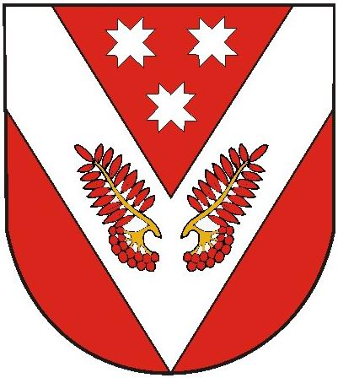 |  | ПРОЕКТ
РОССИЙ ФЕДЕРАЦИЙ  МАРИЙ ЭЛ РЕСПУБЛИКА |  | РОССИЙская ФЕДЕРАЦИя  РЕСПУБЛИКА МАРИЙ ЭЛ
Марий эл республикысе советский муниципал районын советский ола шотан илемысе депутат погынжо |  | собрание депутатов  городского поселения советский советского муниципального района республики марий эл
ПУНЧАЛ |  | РЕШЕНИЕ

43 внеочередная сессия  четвертого созыва | От «15» ноября 2023 г.  №

Об утверждении схемы многомандатных избирательных округов
для проведения выборов депутатов Собрания депутатов
городского поселения Советский Советского муниципального района Республики Марий Эл

В соответствии со статьями 7 и 13 Закона Республики Марий Эл
«О выборах в органы местного самоуправления в Республике Марий Эл», статьями 8, 21 Устава городского поселения Советский Советского муниципального района Республики Марий Эл, Собрание депутатов городского поселения Советский р е ш и л о:
1. Утвердить схему четырех многомандатных избирательных округов сроком на десять лет (2024–2033 гг.) для проведения выборов депутатов Собрания депутатов городского поселения Советский Советского муниципального района Республики Марий Эл (приложение № 1) и графическое изображение этой схемы (приложение № 2).
2. Опубликовать настоящее решение в газете «Вестник района».
3. Настоящее решение вступает в силу со дня его официального опубликования.
4. Контроль за исполнением настоящего решения оставляю за собой.

Глава
городского поселения Советский Н.И.Павлова

